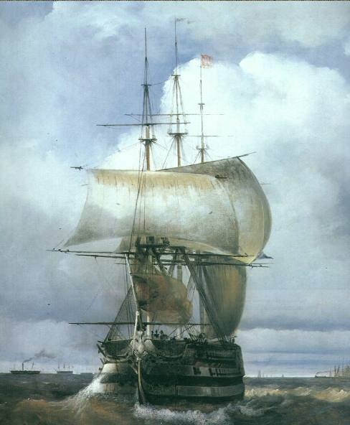
ИСТОРИЧЕСКИЙ ЖУРНАЛ
РОССИЯ И ДАЛЬНИЙ ВОСТОК
Русско-японские отношения
в конце XIX - начале XX веков.
01'2008
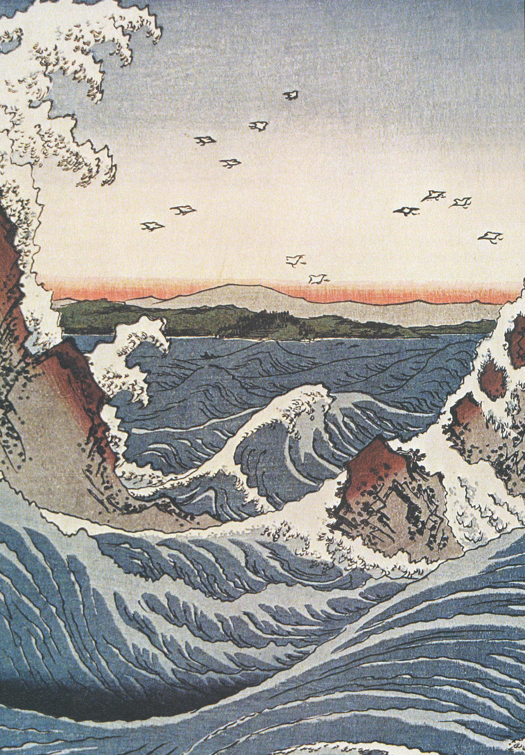
Россия и Япония… Шестая часть земли и маленькое островное государство…
Казалось бы, нам нечего делить. Однако в конце XIX – начале XX веков именно раздел сфер влияния на Дальнем Востоке столкнул две империи. С тех пор прошло уже больше века, но отголоски этого слышны до сих пор.
Русско-японская война… О ней много говорили и говорят, писали и пишут… Она оставила в нам наследство память о героизме русских людей и горькие воспоминания о тяжких поражениях, основания для гордости и проблемы. В этой войне раскрылись таланты многих военных деятелей.
События русско-японской войны не забываются со временем, они живут в книгах и песнях: подвиг «Варяга» и «Корейца», Цусима, «Петропавловск», Порт-Артур, Мукден…
Этот номер журнала посвящен отношениям между Россией и Японией на рубеже веков – непростым, запутанным отношениям, и главному событию этого периода – русско-японской войне.
Содержание

1. Хронология русско-японских отношений 4

2. Перед войной… 5

3. События 7

История двух песен 8

Порт-Артур 19

Цусима 22

4. Судьбы 26

Вице-адмирал Макаров 27

Адмирал Того 36

Адмирал Рожественский – изменник или герой? 38

5. После войны 42

Портсмутский мир 43

6. Приложение 46

Кроссворд 47

Найдите отличия 49

Стоит почитать 50

Хронология русско-японских отношений
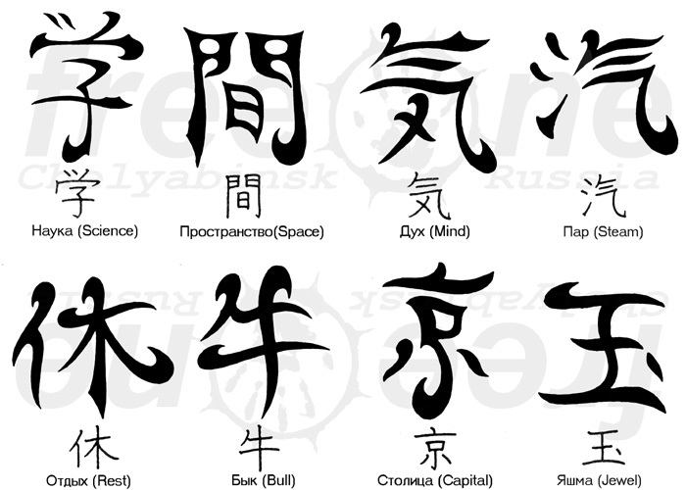
- 1894 – восстание в Корее, война Японии против Китая
- 30 марта 1895 – объявление Россией ультиматума Японии об очищении Ляодунского полуострова
- 1896 – секретный русско-китайский договор об оборонительном союзе против Японии
- 18 декабря 1897 – появление русской эскадры на рейде Порт-Артура
- 1898 – русско-китайский договор об аренде на 25 лет Ляодунского полуострова
- 1900 – народное восстание в Китае («боксерское»)
- 1901 – подавление восстания, договор о выплате контрибуций Китаем
- 1903 – переговоры между Россией и Японией
- 26 января 1904 – ультиматум «Варягу» и «Корейцу», сражение
- 27 января 1904 – нападение Японии на русскую эскадру в Порт-Артуре
- 24 февраля 1904 – приезд Макарова в Порт-Артур
- 31 марта 1904 – гибель «Петропавловска»
- апрель 1904 – форсирование японскими войсками р. Ялу
- 6 – 8 августа 1904 – первый штурм Порт-Артура
- 13 – 21 августа 1904 – Ляоянское сражение
- 6 сентября 1904 – второй штурм Порт-Артура
- 22 сентября 1904 – битва в районе р. Шахэ
- 2 октября 1904 – выход из Либавы 2-й Тихоокеанской эскадры
- 14 октября 1904 – третий штурм Порт-Артура
- 13 ноября – 19 декабря 1904 – четвертый штурм Порт-Артура

- 20 декабря 1904 – сдача Порт-Артура
- 5 – 25 февраля 1905 – Мукденское сражение
- 14 мая 1905 – Цусимская битва
- 27 июля 1905 – начало переговоров в Портсмуте
- 23 августа 1905 – Портсмутский мир
Перед войной…

В начале XX века во всем мире началась борьба за передел колоний, раздел сфер влияния, получение новых рынков сбыта, источников ресурсов… Коснулась эта борьба и Дальнего Востока.
Именно в этот период дала о себе знать миру Япония. В ней с особой четкостью оформилась идея «Великой Японии». А для осуществления этой идеи нужно было всего лишь распространить свое влияние шире, чем на несколько небольших островов: завладеть побережьем Китая, Кореей, Маньчжурией, русскими территориями – Приморьем, Забайкальем, Сахалином, Камчаткой…
Для Российской империи Дальний Восток был прежде всего сферой экономических интересов. Российская буржуазия нуждалась в расширении внешнего рынка, а Китай был традиционным торговым партнером России. Кроме того, участие России в железнодорожном строительстве в Цинской империи способствовало экономическому освоению Забайкалья и Приморья. Еще одной причиной того, что внимание России было обращено на Дальний Восток, была необходимость защищать восточные границы.
С 1894 года началась активная политика на Дальнем Востоке. В этом году в Корее поднялось восстание. Воспользовавшись этим, Япония начала войну против Китая, вскоре завладев Корейским и Ляодунским полуостровами. Китай пошел на мир, согласившись признать полную независимость Кореи (что фактически означало признание Кореи сферой японских интересов), передать Японии Пескадорские острова, Тайвань, Ляодунский полуостров с Порт-Артуром, выплатить контрибуцию.
Российское правительство забеспокоилось, и 30 марта 1895 года на Особом совещании министров было решено объявить ультиматум Японии об очищении Ляодунского полуострова. В случае отказа Россия должна была начать военные действия на море. Ее поддержала Германия, пообещала поддержку Франция. Япония была вынуждена временно отказаться от аннексии Ляодуна.
В 1896 году был подписан секретный русско-китайский договор об оборонительном союзе против Японии. По нему Россия получала право на постройку через китайскую территорию железной дороги из Забайкалья к Владивостоку. Для этого было учреждено акционерное общество Китайско-Восточной железной дороги (КВЖД). Не совсем законным способом Общество КВЖД добилось разрешения на административное управление землями в полосе отчуждения дороги, а также на размещение вдоль нее военной охраны. Согласно договору, через 80 лет после эксплуатации железная дорога должна была безвозмездно перейти к Китаю.
В этот период активно усиливалась экономическая экспансия на Восток Англии, Франции, Германии и США. 18 декабря 1897 года русская эскадра встала на рейде Порт-Артура. В результате этого в 1898 году был заключен новый русско-китайский договор: Россия получала в безвозмездную аренду на 25 лет Ляодун с правом создания в Порт-Артуре военно-морской базы и торгового порта Дальний (Далянь).
Положение Китая стало причиной того, что в 1900 году в нем вспыхнуло народное восстание, направляемое и возглавляемое тайным обществом «Ихэтуань» (Кулак во имя справедливости и согласия»). Наибольшего размаха восстание достигло на северо-востоке Китая. В середине июня отряды восставших вошли в Пекин и осадили посольский квартал, вынудив правительство объявить войну интервентам. Но западноевропейские государства вместе с Россией, США, Японией оккупировали и разграбили столицу. Россия ввела войска в Маньчжурию. .
В 1901 году Китаю был навязан договор, по которому он обязан был выплатить огромную контрибуцию (доля России составляла около 5 млрд. золотых рублей). Но Российской империи было невыгодно ослабление империи Цин, и она отказалась от своей доли.
Европа и США всячески стремились подтолкнуть Россию и Японию к военному конфликту. В России положение ухудшалось тем, что к войне она готова не была и относилась к ней легкомысленно и непредусмотрительно. Большое влияние на сложившуюся обстановку оказала «безобразовская клика», сторонники которой придерживались мнения, что Россия должна вести на Дальнем Востоке решительную политику. Они строили «прожекты» захвата части Китая, Кореи. Маленькая Япония на краю земли не представлялась им опаной.
Противники «безобразовцев» - Витте, Ламздорф – настаивали на продолжении переговоров с Китаем. Но император не прислушался к их советам. Вывод войск из Маньчжурии был замедлен, а на Востоке был поставлен наместник (резиденция – Порт-Артур) – адмирал Е.И.Алексеев, сторонник Безобразова. Но подготовки к войне не велось…
Тем временем в Японии активно готовились к созданию «Великой Японии»: при помощи Англии и США были созданы современная армия и военный флот. В 1903 году Япония начинает переговоры с Россией по спорным вопросам. Император внял советам осторожных политиков и проявил уступчивость. Но это уже ничего не могло изменить. Не дождавшись ответа на очередные ультимативные требования, в ночь на 27 января 1904 года Япония без официального объявления войны напала на Порт-Артур…
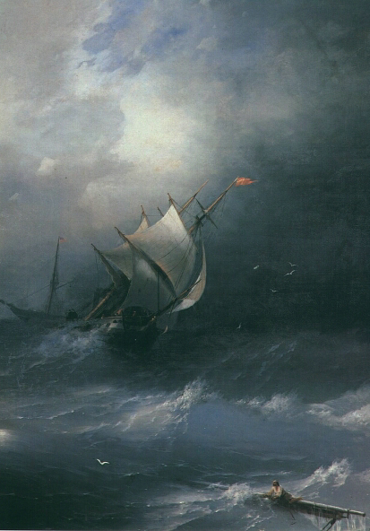
История двух песен

1. Вальс «На сопках Маньчжурии»

1 июня 1904 года была объявлена мобилизация. Мокшанский полк развернулся в полевые пехотные полки: 214-й Мокшанский и 282-й Черноярский.
В 214-м Мокшанском полку числилось 6 штаб-офицеров, 43 обер-офицера, 404 унтер-офицера, 3548 рядовых, 11 конных ординарцев и 61 музыкант.
Полк вел сражения с японскими частями, за войну понес большие потери убитыми, ранеными и пропавшими без вести.
Одно из кровопролитных сражений состоялось под Мукденом и Ляояном. Мокшанцы одиннадцать суток не выходили из боев, удерживая свои позиции. На двенадцатый день японцы окружили полк. Силы оборонявшихся были на исходе, заканчивались боеприпасы.
Но в этот критический момент в тылу у русских заиграл полковой оркестр, которым дирижировал капельмейстер Илья Алексеевич Шатров. Марш следовал за маршем. Случилось неожиданное: музыка придала солдатам силы, и кольцо окружения было прорвано.
За этот бой семь оркестрантов были удостоены Георгиевского креста, а сам капельмейстер - ордена Станислава 3-й степени с мечами.
К 18 сентября 1906 года полк был переведен в Самару, где капельмейстер И.А.Шатров издал ставший всемирно известным вальс "Мокшанский полк на сопках Маньчжурии".
Популярность его была необычайно высока. Только за первые три года после написания вальс переиздавался 82 раза. Граммофонные пластинки с написанной Шатровым музыкой выпускались огромными тиражами. За границей этот вальс даже назвали "национальным русским вальсом". Только в дореволюционные годы на популярную мелодию было написано несколько вариантов текста. Наибольшее распространение получили слова, написанные Степаном Скитальцем:

Тихо вокруг, сопки покрыты мглой,
Вот из-за туч блеснула луна,
Могилы хранят покой.

Белеют кресты - это герои спят.
Прошлого тени кружатся вновь,
О жертвах боев твердят.

Тихо вокруг, ветер туман унес,
На сопках Маньчжурии воины спят
И русских не слышно слез.

Плачет, плачет мать родная,
Плачет молодая жена,
Плачут все, как один человек,
Злой рок и судьбу кляня!..

Пусть гаолян вам навевает сны,
Спите, герои русской земли,
Отчизны родной сыны,

Вы пали за Русь, погибли вы за отчизну.
Поверьте, мы за вас отомстим
И справим мы славную тризну!

А таков измененный текст Скитальца:

Спит гаолян,
Сопки покрыты мглой.
Вот из-за туч блеснула луна,
Могилы хранят покой.
Тихо вокруг, ветер туман унес.
Hа сопках маньчжурских воины спят,
И русских не слышно слез.
Пусть гаолян навеет вам сладкие сны.
Спите, герои русской земли,
Отчизны родной сыны.

Hет, то не залп с дальних полей долетел,
Это гром вдали прогремел,
И вновь тишина кругом.
Все замерло в этой тиши ночной,
Спите, воины, спите, герои
Тихим покойным сном.
Пусть гаолян навеет вам сладкий сон,
Пусть вам приснятся нивы родные,
Отчий далекий дом.

Спите, бойцы, слава навеки вам.
Hашу отчизну, край наш родимый
Hе покорить врагам.
Утром в поход, бой нас кровавый ждет,
Спите, герои, вы не погибли,
Если Россия живет.
Пусть гаолян навеет вам сладкие сны.
Спите, герои русской земли,
Отчизны родной сыны.

Были и такие варианты, в которых упоминания собственно о сопках Маньчжурии нет, хотя общий дух песни сохранился. Таков, например, советский вариант А.Машистова:

Ночь подошла,
Сумрак на землю лег,
Тонут во мгле пустынные сопки,
Тучей закрыт восток.

Здесь, под землей,
Наши герои спят,
Песню над ними ветер поет и
Звезды с небес глядят.

То не залп с полей долетел –
Это гром вдали прогремел два раза,
И опять кругом все так спокойно,
Все молчит в тишине ночной.

Спите, бойцы, спите спокойным сном,
Пусть вам приснятся нивы родные,
Отчий далекий дом.

Пусть погибли вы в боях с врагами,
Подвиг ваш к борьбе нас зовет,
Кровью народной омытое знамя
Мы понесем вперед.

Мы пойдем навстречу новой жизни,
Сбросим бремя рабских оков.
И не забудут народ и отчизна
Доблесть своих сынов.

Спите, бойцы, слава навеки вам!
Нашу отчизну, край наш родимый
Не покорить врагам!

Ночь, тишина, лишь гаолян шумит.
Спите, герои, память о вас
Родина-мать хранит!

Вальс действительно можно назвать "национальным русским вальсом" с полным основанием: за много лет он претерпел много изменений, в слова вкладывался разный смысл, они служили различным целям, но неизменной осталась мелодия, созданная Шатровым в начале XX века…

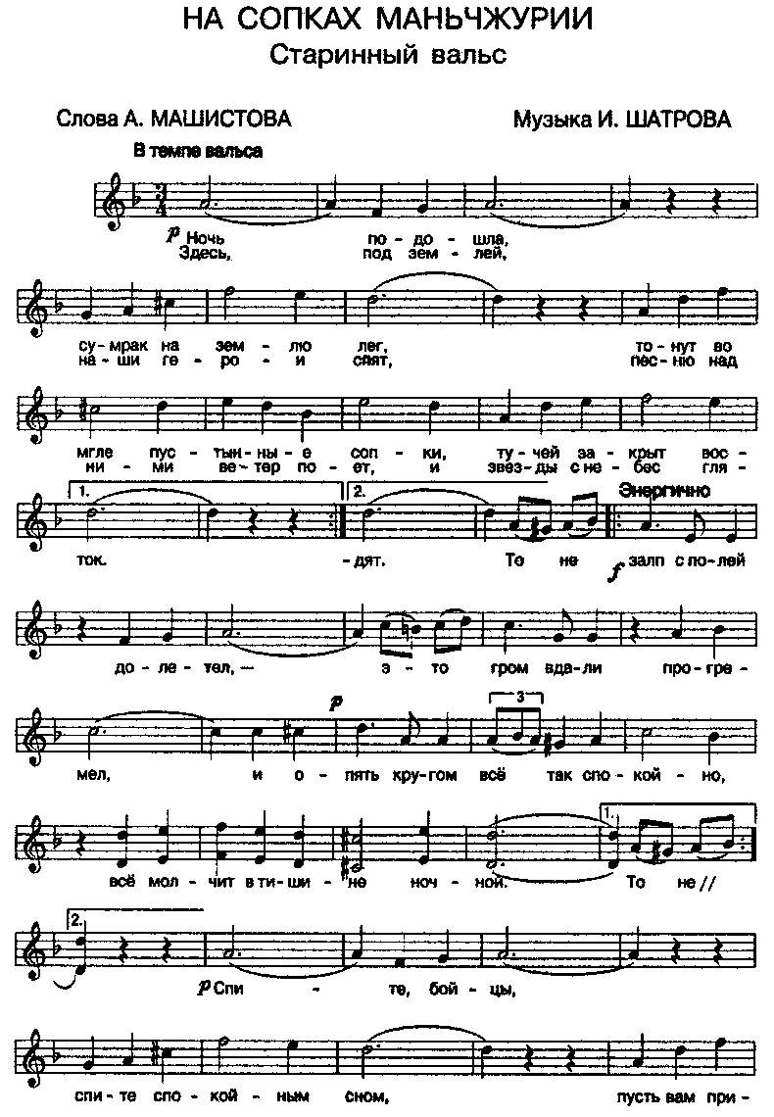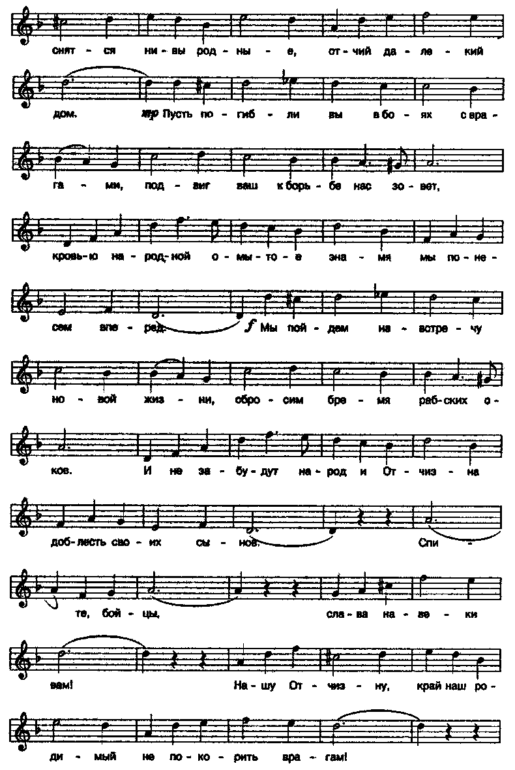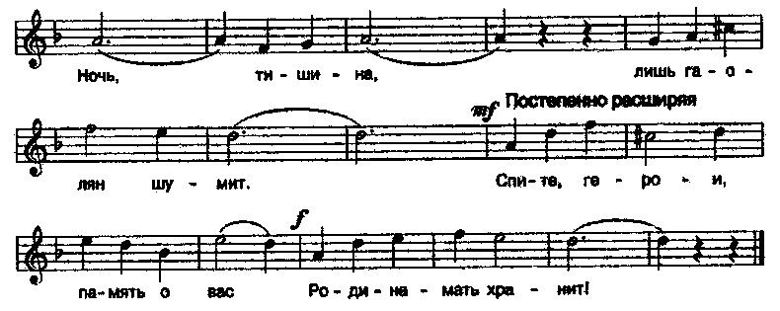

2. «Варяг» («Памяти «Варяга»).

Еще одна песня, известная всем русским людям, история которой связана с русско-японской войной 1904 – 1905 годов, - песня «Варяг», написанная Е.Студенской на музыку Рудольфа Грейнца.

Наверх вы, товарищи, все по местам,
Последний парад наступает,
Врагу не сдается наш гордый Варяг,
Пощады никто не желает.
Все вымпелы вьются и цепи гремят,
Наверх якоря поднимают,
Готовьтеся к бою, орудия в ряд,
На солнце зловеще сверкают.
Свистит и гремит, и грохочет кругом
Гром пушек, шипенье снарядов.
И стал наш бесстрашный и гордый Варяг
Подобен кромешному аду.
В предсмертных мученьях трепещут тела,
Гром пушек, и дым, и стенанья.
И судно охвачено морем огня,
Настала минута прощанья.
Прощайте, товарищи, с Богом, ура,
Кипящее море под нами.
Не думали мы еще с вами вчера,
Что нынче умрем под волнами.
Не скажет ни камень, ни крест, где легли
Во славу мы русского флага.
Лишь волны морские прославят в века
Геройскую гибель "Варяга".

Человеку, знающему историю русско-японской войны, нетрудно заметить в этой песне некоторую неточность или даже ошибку. Итак, что же на самом деле случилось 27 января 1904 года в корейском порту Чемульпо?
В ночь на 27 января 1904 года японские миноносцы внезапно атаковали русскую эскадру, стоявшую на внешнем рейде Порт-Артура и нанесли некоторым кораблям серьезные повреждения. Так началась русско-японская война.
Второй же удар Японии пришелся на находящиеся в корейском порту Чемульпо бронепалубный крейсер «Варяг», которым командовал капитан 1 ранга Всеволод Федорович Руднев, и канонерскую лодку «Кореец» (командир – капитан 2 ранга Григорий Павлович Беляев). Против двух русских судов была брошена эскадра контр-адмирала Уриу Сотокити, состоящая из 14 кораблей.
Утром 27 января японцы предъявили «Варягу» и «Корейцу» ультиматум с требованием до 12 часов покинуть порт, в случае отказа они должны были атаковать корабли прямо на рейде. Капитан «Варяга» Руднев сказал команде: «Вызов более, чем дерзок, но я принимаю его. Я не уклоняюсь от боя, хотя не имею от своего правительства официального сообщения о войне. Уверен в одном: команды «Варяга» и «Корейца» будут сражаться до последней капли крови, показывая всем пример бесстрашия в бою и презрение к смерти».
Корабли подняли якоря и направились к выходу из порта. Японская эскадра заметила корабли и на мачтах бронепалубного крейсера «Нанива» были подняты сигнальные флаги: российским кораблям было предложено сдаться без боя. Но Руднев принял решение не отвечать на сигнал и пошел на сближение.
На расстоянии 10 миль от Чемульпо у острова Йодолми произошел бой. Японские крейсера двигались с намерением прижать русские корабли к отмели. На мачтах той же «Нанивы» (флагманский корабль) был поднят сигнал об открытии огня. Их атаковал тяжелый броненосный крейсер «Асама».
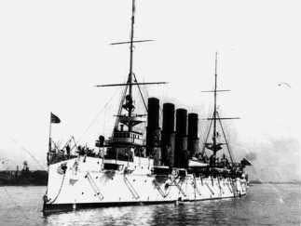
«Варяг» и «Кореец» открыли ответный огонь. Но залпы канонерской лодки давали большой недолет, поэтому в дальнейшем огонь она уже не открывала. Тем временем другие корабли японской эскадры тоже вступили в бой.
Крейсер «Варяг»
Несмотря на большие людские потери, «Варягу» скоро удалось вывести из строя «Асаму». Тогда в атаку на крейсер пошел вражеский миноносец, но первый же залп с «Варяга» пустил его на дно.
Постоянный артиллерийский огонь со стороны японской эскадры вынудил «Варяг» дать сигнал «Поворачиваю вправо». Но в это время произошло несколько трагических событий. Сначала снаряд перебил трубу, в которой были проложены все рулевые приводы. Корабль потерял управление и направился прямо на камни острова. Почти одновременно еще один снаряд взорвался между десантным орудием и фок-мачтой. Осколки влетели в проход боевой рубки, смертельно ранив горниста и барабанщика; командир крейсера отделался легким ранением и контузией. Дальнейшее управление кораблем пришлось перевести в кормовое рулевое отделение.
Внезапно корабль сел на мель. В боевой рубке, мгновенно оценив положение, дали машине самый полный назад, но было поздно. Теперь «Варяг», развернувшийся к противнику левым бортом, представлял собой неподвижную мишень.
Казалось, положение безнадежно. Два снаряда большого калибра взорвались в угольных ямах. Вода начала подступать к топкам, экипаж немедленно приступил к ее откачиванию всеми наличными средствами. Аварийные партии под огнем врага стали подводить пластыри под эти пробоины. И здесь произошло чудо: крейсер сам сполз с мели и задним ходом отошел от опасного места. Руднев приказал лечь на обратный курс.
Но, хотя воду откачивали всеми средствами, «Варяг» продолжал крениться на левый борт, а его осыпал град вражеских снарядов. Однако «Варяг», увеличив ход, уверенно уходил в сторону рейда. Преследовать русских могли лишь крейсера «Асама» и «Чиода». Вскоре японцам пришлось прекратить огонь, так как их снаряды начали падать вблизи кораблей международной эскадры. В 12.45 прекратили огонь и русские корабли. Бой закончился.
В результате сражения погибло 33 человека, 97 было ранено. У японцев потери убитыми и ранеными составляли 30 и 200 соответственно.
В порту Руднев на французском катере отправился на английский крейсер «Тэлбот», чтобы договориться о перевозке экипажа «Варяга» на иностранные корабли и сообщить о предполагаемом уничтожении крейсера прямо на рейде. Против взрыва «Варяга» возражал командир «Тэлбота» Бэйли, мотивируя свое мнение большой скученностью кораблей на рейде. Руднев вернулся на «Варяг». Собрав офицеров, он сообщил им о своем намерении и получил их поддержку. Сразу же приступили к перевозке раненых, а затем и всего экипажа на иностранные корабли. Приказ о взрыве был передан на «Кореец». Г.П. Беляев тут же собрал военный совет, на котором офицеры решили: «Предстоящий через полчаса бой — не равен, вызовет напрасное кровопролитие... без нанесения вреда неприятелю, а потому необходимо... взорвать лодку...». Экипаж «Корейца» перешел на французский крейсер «Паскаль».
Руднев со старшим боцманом, обойдя корабль и убедившись, что на нем никого не осталось, сошел с него вместе с хозяевами трюмных отсеков, которые открыли кингстоны и клапаны затопления. В 16 час. 05 мин. взорвался «Кореец», в 18 час. 10 мин. лег на левый борт и скрылся под водой «Варяг».

Однако «Варяг» был затоплен на небольшой глубине. Японцы решили им завладеть и приступили к подъемным работам. В 1905 году «Варяг». был поднят и отправлен в Сасебо. Там крейсер был отремонтирован и затем введен в строй эскадры вице-адмирала Уриу под названием "Сойя", но на корме, под японскими иероглифами, решением императора Муцухито, была оставлена надпись золотой славянской вязью — «Варяг». 22 марта 1916 году Россия выкупила свой прославленный крейсер, которому было возвращено прежнее название. В 1917 г. корабль находился на ремонте в Великобритании и после Октябрьской революции был продан на металлолом. Однако судьба и море было против такого конца «Варяга» - в 1922 г. во время своего последнего похода он затонул у берегов Шотландии в 60 милях к югу от Глазго.

Такова история. А песня живет теперь своей жизнью – почти не связанной с ее корнями и даже с ее создателями. В песенниках она значится как «русская народная песня» - и сейчас ее по праву можно так называть: она стала частью русской культуры, творчества, она уже неотъемлема от нее.
Порт-Артур

Пожалуй, самая яркая страница в летописи русско-японской войны – оборона Порт-Артура.
Порт-Артур – это военно-морская база России, незамерзающий порт, одна из важнейших позиций на Дальнем Востоке.
Это смогли оценить японцы: недаром первый их удар пришелся именно на Порт-Артур. В ночь с 26 на 27 января 1904 года десять японских миноносцев внезапно атаковали русскую эскадру, стоявшую на внешнем рейде Порт-Артура, и серьезно повредили торпедами эскадренные броненосцы "Ретвизан", "Цесаревич" и крейсер "Паллада". Утром появились главные силы японского флота, но в бою с береговыми батареями и русскими кораблями успеха не имели и отошли. Японцы блокировали Порт-Артур, не допуская выхода русской эскадры. Для действий против крепости японцы высадили в Дальнем 3-ю армию генерала М. Ноги. После ряда столкновений с русскими войсками 17 июля она вышла на ближние подступы к Порт-Артуру и начала его осаду.
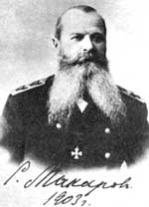
К этому времени оборонительные сооружения были улучшены, продолжались работы, направленные на защиту Порт-Артура. Гарнизон крепости составлял 50 тысяч человек, численность японских войск – 48 тысяч. Узнав о приготовлениях к отправке на Дальний Восток 2-й Тихоокеанской эскадры, японское командование приняло решение любой ценой взять Порт-Артур и уничтожить находившиеся там корабли до прибытия подкрепления с Балтики, а освободившиеся войска перебросить затем в Маньчжурию для действий против главных сил русской армии.
Вице-адмирал С.О.Макаров
24 февраля 1904 года в Порт-Артур прибыл новый командующий Тихоокеанской эскадры вице-адмирал С.О.Макаров. Главным правилом военного искусства Макаров считал умение всегда сохранять инициативу. С этих позиций он и продолжил ведение войны на море. Японцы, стремясь запереть русский флот в бухте, перешли к разбрасыванию мин на подступах к ней. 31 марта (13 апреля по н.ст.) Макаров вывел эскадру в море и вступил в бой с противником. Задачей эскадры было заманить японские корабли под огонь береговых батарей. Маневр было удался, но японцы внезапно повернули корабли обратно. Русская эскадра пошла к месту стоянки, но внезапно флагманский броненосец «Петропавловск» наскочил на мину. Вместе с Макаровым погиб его штаб и талантливый художник Верещагин. Из 727 человек спаслось только 80.
Во главе эскадры был поставлен контр-адмирал В.К. Витгефт, перешедший к пассивной обороне. Попытка деблокады Порт-Артура с суши потерпела поражение. Было решено перебазировать эскадру во Владивосток. Корабли вышли, но, встретившись с эскадрой адмирала Того, повернули обратно.
Вскоре взрывом на флагмане был убит и Витгефт. Корабли, потеряв руководство, вернулись в нейтральные порты и были разоружены.
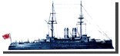
Первый штурм Порт-Артура был возглавлен генералом Ноги. К началу войны сухопутной обороны в Порт-Артуре как таковой не существовало. Комендант крепости Стессель не принимал никаких мер. Работой по укреплению руководил начальник сухопутной обороны генерал Р.И.Кондратенко. Вскоре был создан сильный оборонительный пояс.
Легенда Японского флота эскадренный броненосец "Микаса"
6 августа японцы атаковали почти по всему периметру обороны, заняли отдельные участки. В ночь на 8 августа натиск был отбит. Генерал Ноги приказал увеличить прорыв, в результате чего японским войскам удалось проникнуть в крепость. Но, попав под мощный артиллерийский огонь и атаки пехоты с флангов, они вынуждены были отступить. Ноги перешел к методической осаде.
Второй и третий штурмы (6 сентября и 14 октября) тоже не удались, хотя они и привели к значительным разрушениям.
К середине ноября японцы получили подкрепление. Теперь их силы втрое превышали численность гарнизона крепости, пострадавшего от военных потерь и болезней.
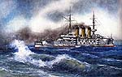
13 ноября 1904 года начался четвертый штурм Порт-Артура. Главной задачей японцев было захватить горы Высокую и Плоскую. 22 ноября их войска заняли Высокую и расстреляли на внутреннем рейде Порт-Артура остатки 1-й Тихоокеанской эскадры. В начале декабря японские войска 4-5 раз прорывали оборону, но гарнизон каждый раз отбивал атаки. Но 2 декабря погиб Р. Кондратенко. На его место был назначен генерал А.В.Фок, который при поддержке коменданта Стесселя сделал защиту крепости невозможной: всячески мешал защитникам крепости, не давал подкрепления, приказывал сдавать отдельные укрепления даже при успешной обороне.
Эскадренный броненосец «Победа»
16 декабря Стессель созвал военный совет. Большинство его участников не поддержало решение о сдаче крепости. 19 декабря начался бой на линии обороны Порт-Артура. Всего несколько десятков человек на высоте Большое Орлиное Гнездо отбили 5 атак японцев. Но перед шестой произошел взрыв склада гранат. Погибли все офицеры, и защитники вынуждены были покинуть высоту.
Но еще до окончания боя Стессель и Фок, не уведомив других генералов, отправили к японскому командованию парламентеров с согласием на капитуляцию. После 157 дней осады, 20 декабря, был подписан акт о капитуляции. В плену оказалось 23 тысячи человек, японцы захватили знамена и документы порт-артурских полков.
Стессель был приговорен военным судом к смертной казни, замененной заключением, а позже был помилован царем. Сдача Порт-Артура стала переломным моментом в русско-японской войне. К крепости были стянуты основные силы японцев, после ее сдачи они освободились и двинулись в глубь материка. Результатом стало в том числе и то, что в Мукденском сражении японцы получили подкрепление, что сыграло значительную роль в исходе битвы. Но оборона Порт-Артура знаменательна не только этим. В ходе ее подтвердилось мужество солдат и матросов, которые до последнего момента сражались за крепость. только гибель талантливых руководителей, неумелое командование остальных и предательство Стесселя привели к сдаче Порт-Артура, гарнизон которого еще способен был сопротивляться.
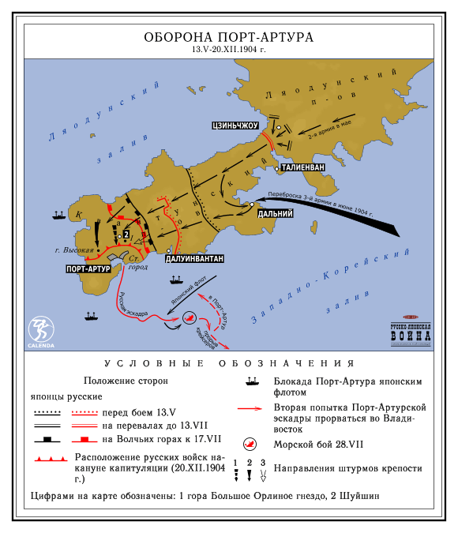
Цусима

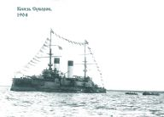
С самого начала войны правительством было принято решение усилить 1-ю Тихоокеанскую эскадру, оборонявшую Порт-Артур, кораблями Балтийского флота. Целью усиления должно было быть снятие военной блокады.
Эскадренный броненосец «Князь Суворов»
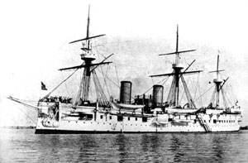
Но на период отдачи приказа 4 основных судна – броненосцы «Александр III», «Князь Суворов», «Бородино» и «Орел» - находились в состоянии достройки. Поэтому 3-я Тихоокеанская эскадра вышла из Кронштадта только в августе, а 2-я из Либавы – в октябре. К этому времени стало понятно, что к февралю-марту, когда корабли должны были прийти к месту назначения, Порт-Артур будет сдан. Теперь перед флотом стояла практически невыполнимая задача: своими силами завоевать господство на море и спасти положение. Трудность состояла еще и в том, что под давлением Англии нейтральные государства запретили российским судам входить в их порты.
Крейсер «Дмитрий Донской»
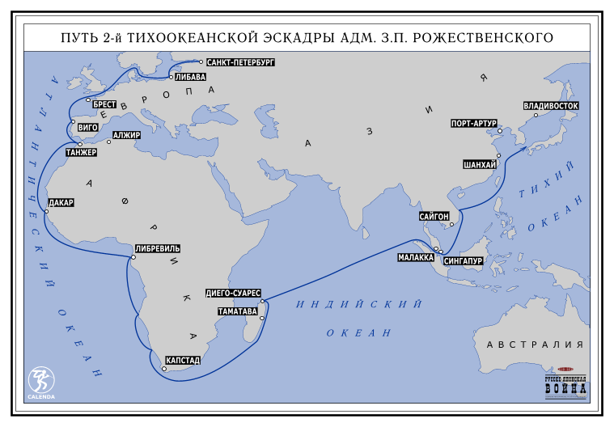
В целом двинувшийся на восток Балтийский флот состоял из 2-й Тихоокеанской эскадры, командиром которой был вице-адмирал Зиновий Петрович Рожественский (флагманский корабль – эскадренный броненосец «Князь Суворов»), и 1-го отряда 3-й Тихоокеанской эскадры под командованием контр-адмирала Н.И.Небогатова, державшего флаг на эскадренном броненосце «Император Николай I».
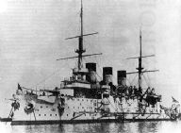
Уже через несколько дней после выхода в открытое море с армадой случилось первое несчастье – так называемый Гулльский инцидент. Неподалеку от Доггер-банки по ложной тревоге (из-за «японской торпедной атаки») корабли открыли огонь, который обрушился прямо на британскую рыболовецкую флотилию. Несколько траулеров было повреждено, 2 рыбака убито. Этот инцидент чуть не послужил поводом для войны с Великобританией.
Эскадренный броненосец «Ослябя»
Позже армада разделилась: 2 броненосца и 3 крейсера 3-й Тихоокеанской эскадры должны были пройти через Суэцкий канал, 2-я эскадра огибала мыс Доброй Надежды. Близ Мадагаскара корабли воссоединились и теперь представляли собой единую (2-ю Тихоокеанскую) эскадру под общим командованием вице-адмирала З.П.Рожественского. 13 марта эскадра двинулась через Индийский океан.
Рожественский приложил все усилия к тому, чтобы склонить правительство к заключению мира. Но усилия были напрасны: ему было приказано вести эскадру во Владивосток. Приказ приняли, и 14 мая корабли взяли курс на Владивосток.
Когда эскадра Рожественского подошла к Цусимскому проливу, состав ее был следующим:

Эскадренные броненосцы | Крейсеры | Эскадренные миноносцы
«Князь Суворов» | «Олег» | «Бедовый»
«Император Александр III» | «Аврора» | «Блестящий»
«Бородино» | «Светлана» | «Безупречный»
«Орел» | «Дмитрий Донской» | «Бодрый»
«Ослябя» | «Владимир Мономах» | «Буйный»
«Сисой Великий» | «Жемчуг» | «Быстрый»
«Наварин» | «Изумруд» | «Бравый»
«Император Николай I» | «Алмаз» | «Громкий»
«Адмирал Нахимов» |  | «Грозный»

Кроме того, в ее состав входили броненосцы береговой охраны, вспомогательные крейсеры, транспорты, буксирные пароходы и госпитальные суда.
Флот их противника – вице-адмирала Того Хэйхатиро состоял из 4 эскадренных броненосцев, 8 крейсеров, 21 эсминца и 60 малых миноносцев.

27 мая 1905 года флот вице-адмирала З.П.Рожественского вошел в Цусимский пролив развернутым строем. С северо-запада подходил японский флот под командованием вице-адмирала Того (флагманский корабль – эскадренный броненосец «Микаса»).
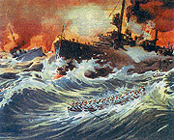
Корабли-разведчики Рожественского шли позади основной эскадры, поэтому японцы заметили российский флот раньше. Надеясь воспользоваться превосходством в скорости и рассечь Т-образный строй русских, японцы повернули к северо-востоку. Чтобы не попасть под обстрел продольным огнем, адмирал Рожественский сменил курс на северо-восточный, а затем на восточный.
Эпизод боя: броненосец «Адмирал Ушаков»
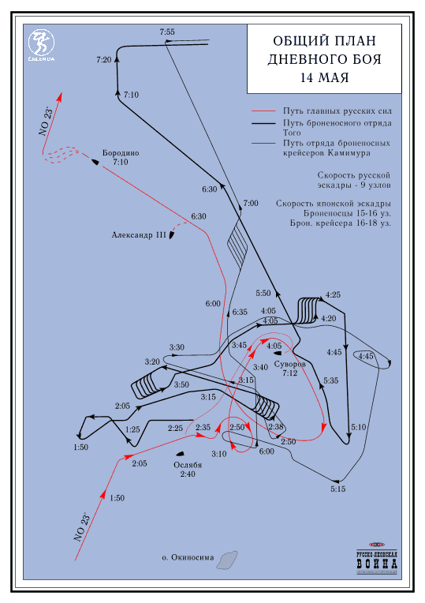
Сражение началось вскоре после полудня, когда флоты отстояли друг от друга приблизительно на 6 км. Флот адмирала Того обогнал российский. Он блестяще маневрировал своими значительно более быстроходными силами вокруг русского флота. Броненосец «Князь Суворов» открыл огонь по «Микасе». Японцы сосредоточили огонь на «Князе Суворове» и «Ослябе». Первый вскоре вышел из строя, второй затонул. Линию повел эскадренный броненосец «Император Александр III» (командир - капитан I ранга Н.М.Бухвостов), склоняясь к востоку, иногда инициативу перенимал броненосец «Бородино» (капитан I ранга П.И.Серебренников).
Цусимское сражение
Русский флот фактически остался без командования: раненный вице-адмирала Рожественский вместе со штабом был снят с пылающего «Князя Суворова» миноносцем «Буйный» (капитан II ранга Н.Н.Коломейцев). Небогатов не смог осуществить командования разрозненными частями флота. Вскоре погиб «Император Александр III», вслед за ним - «Князь Суворов», «Бородино», с которого спасся только один матрос. С наступлением темноты Того отвел главные силы и бросил в корабли адмирала Камимуры. В ночном бою русский флот потерял эскадренный броненосец «Наварин» (капитан I ранга Б.А.Фитингоф): русские же корабли потопили 2 и повредили 12 японских миноносцев.
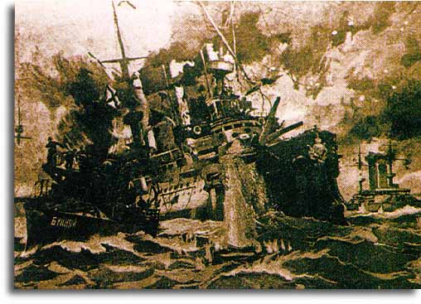
На следующий день разгром завершился. Утром команды затопили свои корабли: тяжело поврежденный эскадренный броненосец «Сисой Великий», крейсеры «Владимир Мономах» и «Адмирал Нахимов». Героически погибли крейсер «Дмитрий Донской», крейсер «Светлана», броненосец береговой обороны «Адмирал Ушаков». Крейсеры «Олег», «Аврора», «Жемчуг» прорвались в Манилу. Миноносец «Бодрый» ушел в Шанхай. Во Владивосток прорвались только крейсер «Алмаз», миноносцы «Бравый» и «Грозный». Остатки русского флота под командованием Небогатова (эскадренные броненосцы «Орел», «Император Николай I», броненосцы береговой обороны «Адмирал Сенявин», «Генерал-адмирал Апраксин», крейсер «Изумруд») были окружены японцами. Несмотря на готовность русских кораблей к сопротивлению, адмирал Небогатов отдал приказ о сдаче. Приказу не подчинился только крейсер «Изумруд», который прорвал строй японских кораблей и ушел, но 17 мая погиб на камнях в бухте Владимир. Миноносец «Бедовый», куда с «Буйного» перешел раненый вице-адмирал З.П. Рожественский вместе со штабом, был захвачен.
Эпизод Цусимского боя.
Миноносец "Буйный" и броненосец "Бородино"
Это трагическое поражение русского флота оказало решающее влияние на исход войны. Впоследствии адмиралы З.П. Рожественский и Н.И. Небогатов предстали перед военно-морским судом. Рожественский, которому вменялась в вину только сдача противнику миноносца «Бедовый», был оправдан ввиду героического поведения в бою, личного мужества и тяжелого ранения. Небогатов, которому вменялась в вину сдача остатков обеих эскадр, был признан виновным и приговорен к смертной казни, замененной десятью годами заточения в крепости. В 1909 году, как и сдавший японцам Порт-Артур генерал-лейтенант А.М. Стессель, контр-адмирал Н.И. Небогатов был освобожден.
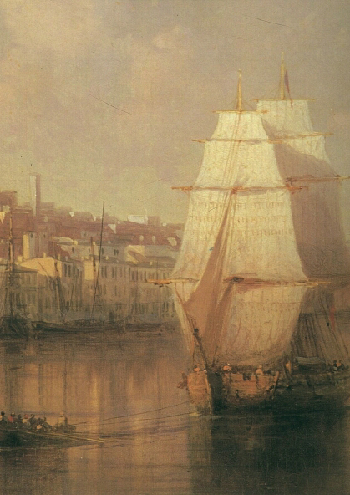
Вице-адмирал Макаров
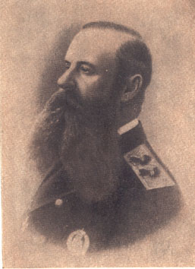
13 апреля 1904 г. при защите Порт-Артура погиб, находясь на борту флагманского корабля-броненосца «Петропавловск», командующий 1-й Тихоокеанской эскадрой вице-адмирал Степан Осипович Макаров. Эта потеря для русского флота была одной из самых ощутимых и болезненных, ее почувствовали все; матросы говорили: «Макаров погиб – голова пропала», и даже корабли японского флота несколько дней после его гибели держали флаги приспущенными в знак траура: японцы говорили, что у адмирала Макарова им было чему поучиться…
Степан Осипович Макаров родился 8 января 1849 г. в г. Николаеве в семье прапорщика ластовых экипажей Осипа Федоровича Макарова. В 1858 г. семья поселилась в Николаевске-на Амуре. Степан был принят в низшее отделение Морского училища. На лето кадет назначали в плавание на суда Тихоокеанской эскадры, которой в те годы командовал знаменитый адмирал А.А. Попов, а затем адмирал И.А. Ендогуров. На их флагманских судах Макаров плавал с зимними перерывами с 1863 по 1867 г.
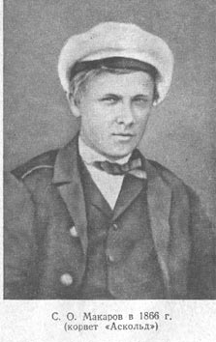
Первыми обратили внимание на таланты Макарова командиры кораблей, на которых он плавал кадетом. Они заметили юношу, искренне преданного морскому делу, вдумчивого и трудолюбивого. О нем доложили адмиралу А.А. Попову, командующему эскадрой Тихого океана. Попов перевел Макарова на свой флагманский корвет «Богатырь». Так же поступил и сменивший Попова адмирал Ендогуров.
С.О. Макаров пробыл на «Богатыре» с сентября 1863 г. по май 1864 г. В мае 1864 г. он получил назначение на пароход «Америка», на котором плавал с июля по ноябрь 1864 г.
На выпускном экзамене в училище в апреле 1865 г. Макаров по 17 предметам получил в среднем 10,8, а по поведению – 12 баллов. Адмирал Казакевич, присутствовавший на экзаменах, поздравил Макарова и сообщил, что он производится «не в пример прочим» не в кондукторы корпуса штурманов флота, а в гардемарины флота.
В июне 1865 г. Макаров был снова откомандирован на пароход «Америка», осенью 1866 г. – на корвет «Аскольд». В 1869 г., уже мичманом, он был назначен на летнюю кампанию в плавание на двухбашенную броненосную лодку «Русалка». Следуя шхерами в отряде мониторов, «Русалка» коснулась камня, получила ничтожную пробоину, которая, однако, чуть не привела к затоплению корабля. Устройство лодки было таково, что с этой ничтожной течью экипаж своими средствами справиться не мог.
Авария «Русалки» послужила Макарову поводом к первому из его «Исследований по непотопляемости судов» – вопросу, к которому в течение всей своей жизни он много раз возвращался.
В первом своем научном исследовании Макаров предлагал ряд устройств для откачивания воды, свой знаменитый рейковый пластырь для быстрой заделки пробоины, систему затопления отдельных отсеков корабля для выравнивания крена. Часть предложений Макарова была принята и осуществлена, но самое важное из них – выравнивание корабля затоплением неповрежденных отделений – сочли бессмыслицей.
Через полтора года службы в чине мичмана Макаров был произведен в лейтенанты – случай в мирное время небывалый. В ноябре 1870 г. Макаров был назначен на шхуну «Тунгус», уходившую в плавание в Тихий океан через Магелланов пролив. Во время плавания Макаров в дневнике отмечал недостатки управления кораблем: неорганизованность, неумелость командования.
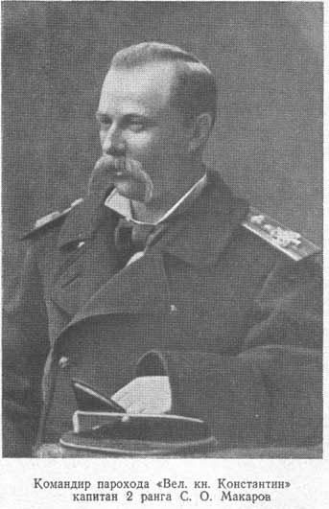
В декабре 1872 г. Макаров поступил в распоряжение своего бывшего начальника адмирала Попова. Под начальством Попова Макаров состоял четыре года, работая по обеспечению непотопляемости броненосных судов, преодолевая сопротивление тех, кто относился к его идеям с подозрением.
В конце 1876 г. выяснилась неизбежность войны с Турцией. Макаров получил в командование пароход «Великий князь Константин». После упорной борьбы он осуществил свою идею вооружить пароход быстроходными минными катерами. Первая атака была произведена в мае 1877 г. на турецкий сторожевой пароход. Мина коснулась его борта, но не взорвалась из-за неисправности запала. Так из-за недостатков военной промышленности того времени не удалось воплотить в жизнь несколько блестящих стратегических замыслов Макарова: торпедная атака, предпринятая в ночь на 28 декабря, не удалась, торпеды не попали в неприятельский броненосец и выскочили на берег. Зато следующая торпедная атака увенчалась успехом. В 1878 г. на Батумском рейде был атакован и потоплен турецкий сторожевой пароход.
Самым блестящим делом Макарова было отвлечение неприятельского броненосца, назначенного сторожить отряд полковника Шелковникова, которому предстояло отступить под давлением превосходящих сил турок по узкой дороге, шедшей по краю отвесного утеса. Макаров вызвал погоню броненосца за «Константином», а в это время Шелковников, не замеченный, провел свой отряд без всяких потерь.
За блестящие действия парохода «Константин» Макаров получил высшие в его чине боевые награды (Георгия 4-й степени и золотое оружие) и был произведен в чин капитан-лейтенанта, а затем капитана 2-го ранга и удостоен звания флигель-адъютанта.
Вскоре началась экспедиция 1879 г. против ахалтекинцев. Плохо организованная, эта экспедиция потерпела полное поражение, а в 1880 г. генералу М.Д.Скобелеву было вверено командование уже новой экспедицией против главного оплота текинцев Геок-Тепе.
Макарову поручили сформировать батарею из морских скорострельных пушек и картечниц и организовать снабжение и сообщение армии Скобелева с Астраханью и Баку. «Морская батарея» заслужила своими действиями высокую похвалу. При наступлении она шла в авангарде; при отступлении была в арьергарде. Особенно отличились моряки при штурме крепости Геок-Тепе.
Скобелев выразил благодарность матросам и их командованию. В знак своего уважения к Макарову он обменялся с ним Георгием 4-й степени. С этим скобелевским Георгием Макаров не расставался до конца своей жизни.
Макаров был назначен командиром парохода «Тамань», состоявшего при российском посольстве в Константинополе. Здесь он нашел себе важную и плодотворную работу.
Макаров знал, что среди местных жителей распространено поверье о существовании двойного течения: на поверхности – из Черного моря в Мраморное, а на глубине – обратно. В наличии поверхностного течения убедиться было легко, в существовании же обратного течения на глубине Макаров удостоверился непосредственным опытом. Он вышел на четырехвесельной шлюпке на середину пролива, опустил на глубину анкерок в пять ведер с привязанной к нему балластиной, не достигавшей дна, и обнаружил, что этот плавающий на глубине анкерок буксирует шлюпку против значительного поверхностного течения.
Решив исследовать вопрос с научной полнотой и обстоятельностью, Макаров построил судовыми средствами в машинной мастерской очень точный самодельный прибор. Пользуясь разбросанностью по берегам Босфора всяких посольских вилл и коттеджей, Макаров подходил к ним на «Тамани» якобы для пикников и визитов, становился на якорь и, не возбуждая ни в ком подозрений, производил своим «флюксометром» наблюдения, определяя попутно и глубины Босфора, далеко не полно показанные на картах. Батометром (также самодельным) он доставал пробы воды с разных глубин и измерял их плотность, температуру и соленость весьма точными термометрами и ареометрами (единственными покупными приборами). Эти наблюдения убедили его, что внизу идет более соленая и плотная вода Средиземного моря, а по поверхности – более легкая вода Черного моря.
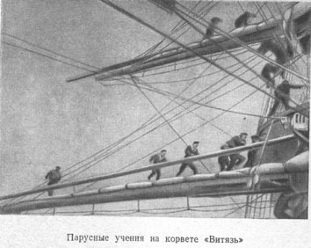
Изучая литературу, Макаров нашел совершенно забытое сочинение Марсильи – описание исследования течения Босфора. Макаров усовершенствовал прибор Марсильи и повторил его опыты.
По возвращении в Россию Макаров занялся обработкой собранных на «Тамани» материалов. Результатом этой работы стал труд «Об обмене вод Черного и Средиземного морей». Академия наук присудила «сочинению капитана Макарова неполную премию митрополита Макария».
В 1882 г. Макаров, произведенный в капитаны 1-го ранга, был назначен флаг-капитаном шхерного отряда под командой контр-адмирала Шмидта. В 1883 г. Макаров назначается флаг-капитаном Практической эскадры вице-адмирала Н.М. Чихачева.
Зимой 1884/85 г. Макаров вместе с отчетом о плавании Практической эскадры представил ряд служебных записок, из которых особенно заметны проекты о переустройстве Кронштадского порта (углубление средней гавани и приспособление ее для стоянки военных судов) и о прохождении службы инженер-механиков флота. Однако предложения Макарова осуществления не получили.
В марте 1885 г. Макаров был назначен командиром фрегата «Князь Пожарский», а в сентябре того же года – командиром корвета «Витязь». В июне 1886 г. Макаров повел «Витязь» в Кронштадт. При этом первом переходе произошел следующий инцидент. Развернувшись против Морского училища, «Витязь» пошел вниз но Неве и стал большим ходом входить в Морской канал. В этот момент старший механик без команды остановил правую машину. Корму занесло, и лишь благодаря искусству Макарова «Витязь» не навалил на стенку, пройдя от нее на очень маленьком расстоянии. Когда «Витязь» уже шел по прямому участку канала, Макаров вызвал наверх старшего механика и спросил его, почему он остановил машину без команды. Механик ответил, что она начала перегреваться. Макаров сказал на это: «Ломайте машину, но без команды с вахты не смейте ее останавливать», - и велел арестовать механика и в Кронштадте отправить его на берег.
12 сентября 1886 г., окончив приемные испытания, «Витязь» вышел в кругосветное плавание. Он заходил в Киль, Портсмут, Брест, Лиссабон, на остров Мадера, в Порто-Прайя, на острова Зеленого Мыса, в Рио-де-Жанейро, на Маркизовы и Сандвичевы острова. 25 апреля 1887 г. корабль прибыл в Иокогаму, где присоединился к эскадре вице-адмирала Шмидта.
В составе отряда «Витязь» посетил различные порты Японии и в июне прибыл во Владивосток.
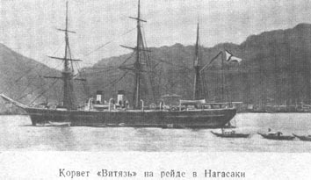
В ноябре корвету было поручено осмотреть и описать различные малопосещаемые порты на островах Тихого океана; в продолжение шести месяцев «Витязь» посетил 30 портов и доставил обстоятельные сведения на случай крейсерской войны. После плаваний корвет в декабре вышел в обратное плавание. 1 июня 1889 г. «Витязь» стал на якорь в Кронштадте.
Во время плавания по Тихому океану на «Витязе» регулярно велись гидрологические работы, описание которых было собрано и представлено Макаровым в Академию наук. Этот труд, состоящий из двух громадных томов со множеством карт, чертежей, таблиц, под заглавием ««Витязь» и Тихий океан», был напечатан на средства Академии наук и удостоен полной Макарьевской премии. Также он был отмечен Географическим обществом, признавшим его достойным золотой медали, и получил высокую оценку заграничных ученых обществ и специалистов.
На здании Международного океанографического музея в Монако среди других знаменитых судов есть имя «Vitiaz».
13 января 1890 г. Макаров «за отличие по службе» был произведен в контр-адмиралы.
В те годы господствовала идея крейсерского флота. Строились такие суда, как «Владимир Мономах», «Дмитрий Донской», «Нахимов», причем считалось, что они будут крейсировать в море под парусами, а при надобности разводить пар во всех котлах. На разводку пара требовалось 12 часов. Получалась наглядная несообразность. Своим способом быстрой разводки пара Макаров устранил ее в корне. Такие крейсера, как его «Витязь», «Рында», «Минин», «Пожарский», «Герцог Эдинбургский», «Генерал-адмирал», получили фактическую возможность держаться под парусами в море по шесть месяцев и более и быть в постоянной боевой готовности.
В октябре 1891 г. контр-адмирал Макаров был назначен на ответственный пост главного инспектора морской артиллерии. К этому времени относится его знаменитое изобретение – «макаровские колпаки» для бронебойных снарядов.
Чтобы рассказать обо всех изобретениях и проектах Макарова, надо написать целую книгу. Они затрагивали многие стороны мореходного дела: начиная от военной и кончая вопросом экономии топлива.
19 ноября 1894 г. Макаров был назначен командующим эскадрой Средиземного моря. В январе 1895 г. осложнились взаимоотношения с Японией. Эскадра Макарова пошла в Тихий океан для присоединения к эскадре вице-адмирала С.П. Тыртова в Нагасаки. Макаров поступил под начальство Тыртова. Он сделал многое для маскировки, предохранения кораблей от пожаров, затопления. Разработанные в этот период Макаровым наставления о подготовке флота к бою и о ведении боя вошли впоследствии в его труды по морской тактике.
В январе 1896 г. Макаров был назначен исполняющим должность старшего флагмана 1-й флотской дивизии. 25 января он отправился в Сан-Франциско. Он взял путь через Великие озера, чтобы ознакомиться с ледокольным делом, так как уже тогда у него была мысль проникнуть к Северному полюсу при помощи мощного ледокола. В апреле Макаров прибыл в Кронштадт и вступил в командование дивизией. Через некоторое время он получил назначение командующим Практической эскадрой.
Летом 1896 г. С.О. Макаров был произведен в вице-адмиралы. Командуя эскадрой, Макаров усиленно упражняет командиров в морской тактике и стрельбе. На каждую ночь и на каждый день ставится определенная тактическая задача, причем приказом указывается и способ его исполнения.
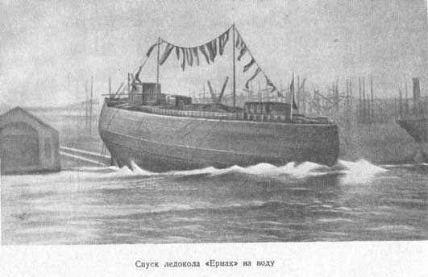
С 1897 г. Макаров занялся изучением ледокольного дела, постройкой ледокола «Ермак» и его испытанием. Все это он описал в книге ««Ермак» во льдах» со множеством фотографий, чертежей, таблиц, карт.
Из всех предлагавшихся Макаровым изобретений и нововведений на пользу русского флота идея постройки ледокола вызвала почти самое сильное и упорное противодействие. В числе ее противников были и адмиралы, и финансисты (кроме Витте), и даже Д.И. Менделеев.
Однако Макаров в конце концов добился своего. Ему было поручено составление проекта ледокола «Ермак» и наблюдение за его постройкой с правом самостоятельного решения всех вопросов. Готовя «Ермак» к первому его походу в Арктику, Макаров пригласил участвовать в этом плавании научных работников для производства не только гидрологических и геофизических, но и чисто физических исследований (например, изучение крепости льда). Он первый оценил научное значение только что появившегося кинематографа и командировал старшего офицера «Ермака» в Париж, чтобы приобрести кинематографический аппарат и научиться владеть им.
Постройка «Ермака» обошлась в 1,5 млн. рублей. Однако в первый же год своей работы спасением ставшего на камни у острова Гогланд броненосца «Генерал-адмирал Апраксин» ледокол окупил себя. Противникам Макарова пришлось замолкнуть.
Еще будучи младшим флагманом на эскадре С.П. Тыртова и командующим Практической эскадрой Балтийского моря, С.О. Макаров многое делает для распространения среди морских офицеров тактических знаний. В 1894 г. вышло в свет его сочинение «Разбор элементов, составляющих боевую силу судов», в котором подробно рассматриваются морские качества, наступательные и оборонительные средства судов. Макаров в нем ссылается па ранее опубликованную свою статью «В защиту старых броненосцев и новых усовершенствований», где он писал: «Мое правило: если вы встретите слабейшее судно – нападайте, если равное себе – нападайте, и если сильнее себя – тоже нападайте».
В 1897 г. была издана книга С.О.Макарова «Рассуждения по вопросам морской тактики». Эпиграфом в ней стояло: «Помни войну!», и она целиком была пронизана мыслью, что флот существует для войны.
Макаров всячески развивает эту мысль, да и морскую тактику он называет наукой о ведении морского боя. В этой книге он говорит и о том, как важен в бою «нравственный элемент», призывает офицеров вникать в духовную жизнь экипажа.
18 декабря 1899 г. С.О.Макаров был назначен главным командиром Кронштадтского порта и военным губернатором г. Кронштадта. На этой высокой должности он проявил свою неизменную энергию и заботу о нуждах флота. Деятельность его в этом качестве была многообразна. Среди многочисленных мор, предпринимавшихся Макаровым для укрепления флота в эти годы, надо отметить его заботу о здоровье, питании и размещении матросов. Он лично занимался размещением новобранцев 1900 году, даже издал специальные инструкции о выпечке хлеба и приготовлении щей. Для контроля над питанием Макаров предписал производить взвешивание матросов в определенные промежутки времени. Однако все это не мешало Макарову быть очень требовательным к дисциплине.
В конце января 1904 г. предвиденная Макаровым неизбежность войны с Японией стала очевидной для всех, кроме вершителей политики в Петербурге. 8 февраля Макаров написал управляющему Морским министерством Авелану письмо. В нем он дает практические советы по содержанию флота на рейде в Порт-Артуре, указывает на ошибки командования, просчитывает возможные ходы неприятеля. Письмо это Авелан представил на благоусмотрение генерал-адмирала Алексея Александровича, но тот ответил: «Макаров известный алармист – никакой войны не будет». А она началась в ближайшую же ночь.
14 февраля 1904 г. Макаров получил уведомление, что император решил назначить его командующим флотом в Тихом океане. 17 февраля он выехал сибирским экспрессом в Порт-Артур.
С первых же дней после отъезда у Макарова начались недоразумения с петербургским начальством.
Макаров просил, чтобы эскадра Вирениуса шла на Дальний Восток, но получил отказ. Вирениус вернулся в Кронштадт.
Макаров просил о присылке по железной дороге в разобранном виде миноносцев, без которых он «без рук и без глаз». Морской технический комитет признал это невозможным.
Утром 8 марта Макаров прибыл в Порт-Артур и поднял флаг на крейсере «Аскольд». Не теряя ни одного дня, Макаров усиленно готовил флот к активным действиям. Он действовал сам: выводил корабли в море, общался с офицерами и матросами. Вскоре во флоте произошли разительные перемены. Макаров стремился всячески дать простор инициативе офицеров, обращался к ним с просьбой помочь ему своими советами. За короткий срок Макаров поднял боевой дух среди команд.
10 марта два российских миноносца «Решительный» и «Стерегущий» были отрезаны японцами. Макаров, подняв флаг на «Новике», вышел вместе с «Аскольдом» на выручку. «Стерегущий» погиб. «Решительный» вернулся.
Команды и офицеры всех кораблей высыпали наверх и встретили «Новика» громким «ура». Макаров приобрел доверие всего флота: «Сам пошел, не убоялся».
В тот же день японский флот зашел за Ляотешан, где не было ни одного орудия, и начал обстреливать русский флот, находясь сам в полной безопасности.
Макаров приказал разработать способ перекидной стрельбы с судов флота, и в следующий приход японский флот подвергся обстрелу. Походы японцев прекратились.
До 27 марта решительных действий со стороны японцев не было. 27 марта четыре японских заградителя сделали попытку загородить выход из бассейна, но были отогнаны русскими миноносцами на камни у Золотой горы, причем на миноносце «Сильный» был случайно дан свисток. Японцы приняли его за условный сигнал, повернули вправо и выкинулись на берег.
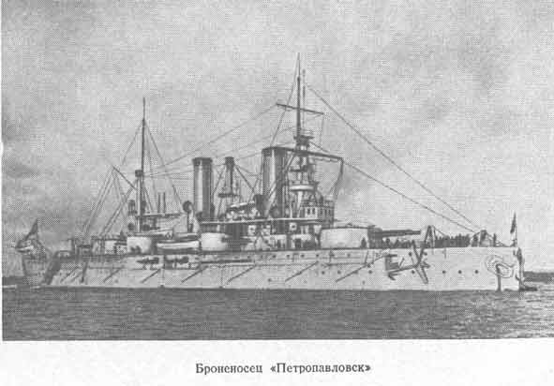
Макарову, принимавшему все меры к дальнейшему повышению боеспособности флота, пришлось вести борьбу с наместником (адмиралом Е.И. Алексеевым), с Сухопутным артиллерийским комитетом и Главным морским штабом, со стороны которых он не только не получил надлежащей поддержки, но во многом встречал противодействие.
Его приказы отменялись, назначенные им капитаны сменялись кандидатами Алексеева. Макаров телеграфировал в Петербург Авелану, что отмена его распоряжений ставит его в совершенно невозможные условия, и настоял на оставлении назначенных им командиров в их новых должностях.
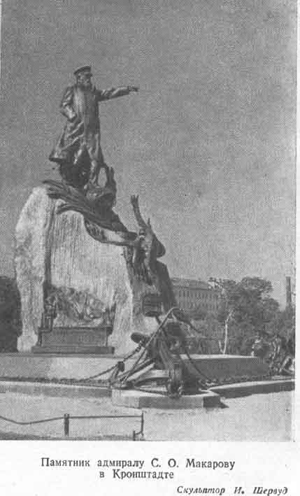
Наступило 13 апреля. Адмирал на «Петропавловске» шел спереди флота. В 9 ч. 43 м. корабль взорвался, попав на мину заграждения, вызвавшую детонацию мин заграждения, хранившихся в носовой части корабля, а затем и детонацию боевого запаса носовой башни. «Петропавловск» почти мгновенно затонул. Макаров, видимо, был убит.
Трагическая гибель вице-адмирала Макарова была тяжелой утратой для флота и страны. Он был в расцвете своих сил и таланта и мог еще многие годы продолжать свою плодотворную деятельность прекрасного моряка, искусного флотоводца и талантливого ученого-новатора. Макаров оставил флоту большое наследие в виде научных трудов и огромного практического опыта.
Адмирал Того

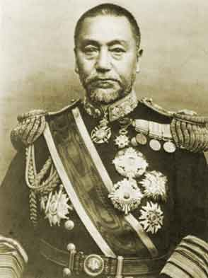
Хэйхатиро Того родился в 1847 году. Семья Того была связана с известным в Японии феодальным родом Сацума, отличавшимся своей воинственностью. Богатый клан Сацума содержал флотилию из 19 судов, на одном из которых молодой Того начал изучение морской науки.
В 1869 году двадцатидвухлетний Хэйхатиро Того принимает боевое крещение на борту парусного судна «Касуга», которое участвует в морском сражении против кораблей правительства Токугава.
После императорского декрета о ликвидации военного сословия самураев Того отправляется в Токио для получения образования. В 1871 году он поступает в Морской кадетский корпус. В 1872 году в числе лучших воспитанников, успешно сдавших экзамен по английскому языку, командируется на учебу в Англию, где проводит целых семь лет.
Того прослушал полный курс наук в Кембридже. Морское министерство всячески поощряет своего одаренного соотечественника. Когда Того был произведен в офицерский чин, ему было позволено совершить кругосветное плавание на английском корабле «Хэмпшир».
В период пребывания Того в Лондоне и других портовых городах ему поручается наблюдение за постройкой купленного броненосца «Фудзо» — первой боевой единицы, вошедшей в эскадру японского императорского флота.
В 1879 году лейтенант Того вернулся в Японию. За его заслуги он получил чин капитан-лейтенанта.
В 1884 году, командуя броненосным крейсером «Нанива», Того неспровоцированно напал у берегов Кореи на английский транспорт, перевозивший китайских солдат, и потопил его. Но это нападение сошло ему с рук, более того: за этот «подвиг» он был удостоен чина контр-адмирала.
В 1896 году Того назначают начальником Морского кадетского корпуса на острове Этадзима. Он начинает активную реформаторскую деятельность: при нем реформируется учебный процесс, с тем чтобы будущий офицер «обладал телесным здоровьем, хорошими способностями и знанием своей профессии, а также имел хороший формуляр».
В 1897 году, в возрасте 50 лет, Того получает чин вице-адмирала.
В 1900 году в китайской провинции Шаньдун вспыхивает крестьянское восстание, в котором сыграло большую роль тайное общество «Ихэтуань» («Кулак во имя справедливости и согласия»). Япония вместе с европейскими странами, в том числе и Россией, направила в Китай свои корабли и войска. Вице-адмирал Того возглавил экспедиционную эскадру и принял участие в подавлении восстания.
После этой военной операции Того становится начальником военно-морской базы в Майдзуру, а перед самой войной с Россией, в 1903 году, его принимает император и вручает указ о назначении командующим Объединенным флотом.
Под непосредственным руководством Того разрабатываются планы операций флота, блокирования Порт-Артура, высадки войск в Корее на случай войны с Россией. При этом Того воспользовался собственным опытом вероломного нападения.
План был осуществлен в ночь с 8 на 9 февраля 1904 года Десять японских миноносцев из эскадры адмирала Того произвели внезапное нападение на суда русской эскадры, стоявшей с горящими огнями на внешнем рейде Порт-Артура. Так началась русско-японская война 1904–1905 годов.
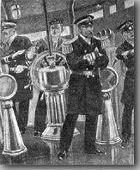
В мае 1905 года произошло знаменитое Цусимское сражение. Явный огневой перевес и сравнительно небольшие повреждения японских кораблей позволили адмиралу Того, державшему флаг на знаменитой «Микасе», одержать верх над русской эскадрой. После Цусимского боя имя прославленного адмирала в Японии было у всех на устах.
Адмирал Того управляет своей эскадрой.
Того удостоился всех высших наград Страны восходящего солнца, получил новое назначение — стал начальником Генерального морского штаба. В 1909 году его назначили членом Высшего военного совета, в 1911 году вместе с другим героем русско-японской войны генералом М. Ноги адмирал Того был приглашен в США, где им обоим устроили пышный прием на высшем уровне.
В первую мировую войну адмирал Того, возраст которого приближался к 70, не имел никаких важных государственных постов, однако принимал активное участие в судостроительной программе обновления военного флота. Некоторое время он был одним из воспитателей-наставников наследника престола — будущего императора Хирохито.
Умер Того Хэйхатиро в 1934 году. Но в Японии его имя до сих пор не забыто, как и имена других выдающихся военных деятелей.

Адмирал Рожественский – изменник или герой?

Трудно найти в истории российского флота более противоречивую фигуру, чем адмирал Рожественский. Он командовал 2-й Тихоокеанской эскадрой, разбитой японским флотом у островов Цусима. После этой трагедии отношение к командующему было неоднозначным: одни восхищались им, другие презирали. Под влиянием творчества Новикова-Прибоя к адмиралу Рожественскому стали относиться без вариантов как к подлецу и предателю. Но правомерен ли такой взгляд?

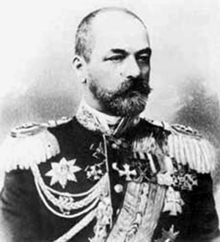
Зиновий Петрович Рожественский родился в 1848 году в семье военного врача. С отличием окончил Морской корпус и Михайловскую артиллерийскую академию. Работал в Комиссии морских артиллерийских опытов. Участвовал в Русско-турецкой войне 1877—1878 гг. В одном из боев сменил раненого командира орудийной башни и первым же выстрелом серьезно повредил турецкий броненосец. За этот подвиг был удостоен высшей офицерской награды — ордена св. Георгия IV степени.
Согласитесь, что даже такой официальный взгляд не представляет нам человека глупого или трусливого. Впрочем, у Рожественского был один серьезный недостаток. Сослуживцы отмечали вспыльчивость и деспотичность адмирала. Его боялись матросы. В порыве ярости адмирал не скупился на зуботычины подчиненным. Но в ту пору в русском флоте подобное обращение с нижними чинами было почти нормой.
Доставалось от Рожественского и офицерам. Высшее командование об этом, разумеется, знало. Но ценило в Рожественском другие качества. "Ужасно нервный человек, а бравый и очень хороший моряк", — так отозвался о нем вице-адмирал Г.И.Бутаков.
В 1903 году Рожественский был назначен начальником Главного морского штаба, в 1904-м произведен в вице-адмиралы. Именно ему доверили заниматься подготовкой 2-й Тихоокеанской эскадры к походу на Дальний Восток. И тогда, понимая бессмысленность происходящего, Рожественский не нашел в себе решимости отказаться от участия этом.
Экипажи кораблей не имели океанского опыта. На пути эскадры не было баз для стоянки. К тому же ей предстояло с ходу вступить в бой... Рожественский признавался: "Будь у меня хоть искра гражданского мужества, я должен был бы кричать на весь мир: берегите эти последние ресурсы флота! Не отсылайте их на истребление! Но у меня не оказалось нужной искры".
Итак, эскадра отправилась…
Мадагаскар, январь 1905 года. Эскадра получает роковое известие: Порт-Артур в руках японцев. Флот уничтожен. Дальше идти – уже нет смысла.. Но из Адмиралтейства приходит телеграмма, в которой приказывается завоевать своими силами господство на море.
Рожественский приходит в бешенство от такого непонимания ситуации: мыслимое ли дело с неподготовленной эскадрой воевать против японского современного флота? На телеграмму он отвечает крайне жестко: "С имеющимися в моем распоряжении силами не имею надежды восстановить преобладающее положение на море. Моя единственно возможная задача — пройти во Владивосток с наилучшими судами и, базируясь на него, действовать на сообщения неприятеля".
В Петербурге телеграмму проигнорировали. Чиновников не интересовало положение эскадры: началась революция. Считалось, что победа в войне положит конец бунтам, а значит — эскадре нужно идти дальше... Рожественскому было приказано дожидаться прибытия подкрепления — эскадры адмирала Небогатова.
В апреле русская эскадра прибыла во Вьетнам. Оттуда командующий телеграфировал в Петербург о необходимости идти к Владивостоку, не дожидаясь Небогатова. В ответ адмирал получил указание соединиться с отрядом Небогатова и прорываться во Владивосток. Это был приговор. До его исполнения оставалось меньше трех недель...
27 мая 1905 года около 2 часов дня русские моряки вступили в бой, исход которого был им известен заранее. Призрачный шанс победить был. И Рожественский его использовал...
Однако этот шанс исчез в самом начале, когда японская эскадра, как и рассчитывал адмирал, начала перестраиваться и попала под шквальный огонь его кораблей. Орудия раскалились. Но ни единого попадания не было видно! Уже потом выяснилось, что наши снаряды в большинстве своем просто не взрывались.
Первые десять минут боя, сулившие победу, истекли. С этого момента каждая минута обещала только гибель. Японские снаряды, в отличие от русских, срабатывали от любого касания. Матросы и офицеры задыхались в орудийных башнях. Но команды продолжали отстреливаться с яростью и решимостью обреченных.
Адмирал Рожественский был тяжело ранен уже через полчаса после начала сражения. В 17.30 в полубессознательном состоянии его перенесли на борт миноносца. В 19.00 Рожественский передал командование эскадрой адмиралу Небогатову. На следующее утро окруженный многократно превосходящими силами противника адмирал Небогатов поднял белый флаг. Около 5 часов вечера японцы захватили миноносец Рожественского.
Пленного адмирала японцы доставили в госпиталь в Сасебо. Относились к нему с большим почтением и сделали все, чтобы спасти ему жизнь. Осенью 1905 года, вскоре после заключения мира с Японией, Рожественский вернулся в Россию. У него был выбор — отправиться в столицу морским путем или по железной дороге. Адмирал поехал поездом...
Это кажется странным и нелогичным – отважиться на путешествие через всю страну, где на каждой станции должны были бы собираться негодующие толпы… Но, видимо, было что-то, чего мы теперь не знаем: "труса и бездарного человека" встречали как героя.
Офицер штаба эскадры, капитан 2-го ранга Владимир Семенов, вспоминал поездку через Иркутскую губернию: "Прибыла депутация из трех человек. Справляются о здоровье адмирала. Просят, если можно, не подойдет ли "сам" к окну, потому что "народ, прослышавши, собрался". Доложил адмиралу, и он как был, в тужурке, вышел на площадку вагона. Старший из депутатов стал было говорить речь, что "в таких годах, себя не пожалев, кровь свою пролил, а потому они... всякое пожелание... и дай Бог…" но тут окончательно спутался, а кругом закричали:
— Ура-а-а!
Воспользовавшись мгновением затишья, адмирал крикнул:
— Спасибо вам на добром слове! Это — ваш выборный?
И, наклонившись к солдату, обнял его и поцеловал. Рев поднялся в толпе... Поезд медленно тронулся, а они бежали рядом с ним. Гремело "Ура!", летели вверх картузы и папахи..."
"На станции Тулун опять собралась около поезда толпа солдат и рабочих. Адмирал вышел на площадку.
— Измены не было? — выкрикнул вдруг чей-то пронзительный голос, и чувствовалось, что для всей толпы этот вопрос самый мучительный.
— Не было измены! Сила не взяла, да Бог счастья не дал! — решительно отозвался адмирал и, поклонившись, пошел к себе.
Вслед ему неслись сочувственные крики:
— Дай Бог здоровья!
— Век прожить!
— Старик, а кровь проливал!.."
Еще одна немаловажная деталь: после прибытия в Петербург Рожественский вновь возглавил Главный морской штаб. Но на командующего с остервенением накинулась пресса. Устав от травли, адмирал сам настоял на привлечении себя к суду. Этот процесс состоялся. Рожественский старался оправдать своих подчиненных, особенно матросов. А для себя попросил смертного приговора. Суд полностью оправдал Рожественского. Тем не менее он счел для себя невозможным продолжать военную службу и подал в отставку.
Он приучил себя быть безучастным к критике, избегал общения. Летом 1908 года адмирал позволил себе единственный раз в жизни съездить на курорт для лечения.
Умер он в ночь под новый 1909 год. Похоронили адмирала в Александро-Невской лавре. Его могила не сохранилась. Уже после Великой Отечественной войны ее разорили мародеры. А позже этот участок кладбища снесли под строительство дороги. В память об адмирале Рожественском в России не осталось ничего.
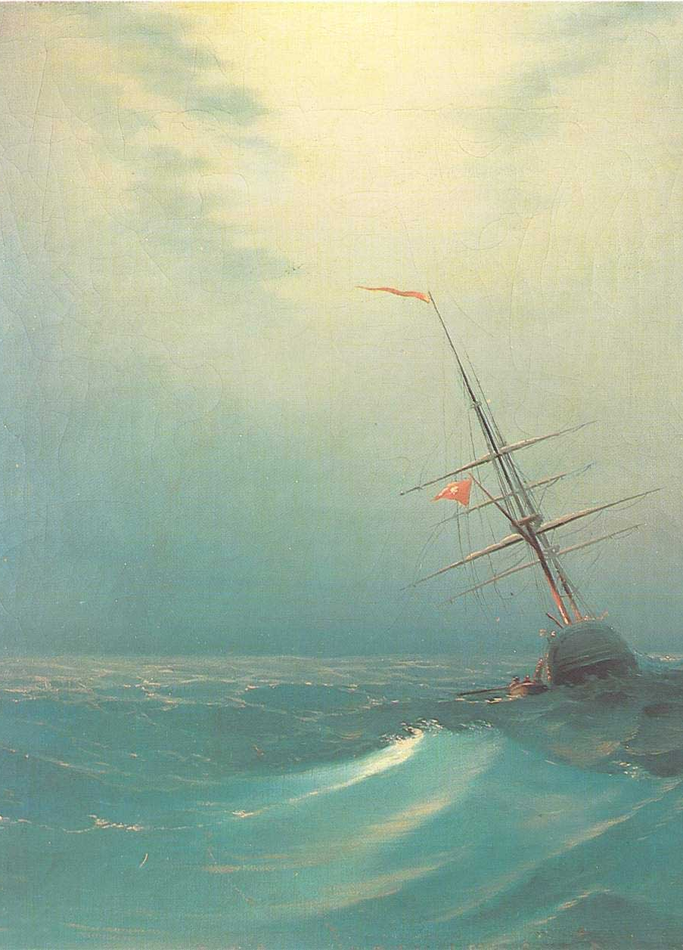
Портсмутский мир

23 августа 1905 года между Россией и Японией был заключен Портсмутский мир. Подписан мир был с российской стороны председателем Комитета министров Сергеем Юльевичем Витте и послом в Америке Р.Розеном; с японской – министром иностранных дел Японии Комура Ютаро и послом в Америке Такахира Когоро. Благодаря стараниям С.Ю.Витте мир стал не таким, каким мог быть: Япония отказалась от половины Сахалина (а претендовала на весь) и сняла требование об уплате контрибуции.

Мирный Договор между Россией и Японией,
заключенный в Портсмуте
23 августа, (5 сентября) 1905 года.
(Отрывки).

Статья II.
Российское Императорское Правительство, признавая за Японией в Корее преобладающие интересы политические, военные и экономические, обязуется не вступаться и не препятствовать тем мерам руководства, покровительства и надзора, кои Императорское Японское Правительство могло бы почесть необходимым принять в Корее.
Условлено, что русско-подданные в Корее будут пользоваться совершенно таким же положением, как подданные других иностранных Государств, а именно, что они будут поставлены в те же условия, как и подданные наиболее благоприятствуемой страны.
Равным образом установлено, что, во избежание всякого повода к недоразумениям, обе Высокие Договаривающиеся Стороны воздержатся от принятия на русско-корейской границе каких-либо военных мер, могущих угрожать безопасности русской или корейской территории.

Статья III.
Россия и Япония взаимно обязуются:
1) Эвакуировать совершенно и одновременно Маньчжурию, за исключением территории, на которую распространяется аренда Ляодунского полуострова, согласно постановлениям дополнительной I Статьи, приложенной к сему Договору, и
2) Возвратить в исключительное управление Китая вполне и во всем объеме все части Маньчжурии, которые ныне заняты русскими или японскими войсками или которые находятся под их надзором, за исключением вышеупомянутой территории.
Российское Императорское Правительство объявляет, что оно не обладает в Маньчжурии земельными преимуществами либо преференциальными или исключительными концессиями, могущими затронуть верховные права Китая или не совместимыми с принципом равноправности.

Статья V.
Российское Императорское Правительство уступает Императорскому Японскому Правительству. с согласия Китайского Правительства, аренду Порт-Артура, Талиена и прилегающих территорий и территориальных вод, а также все права, преимущества и концессии, связанные с этою арендою или составляющие ее часть, и уступает равным образом Императорскому Японскому Правительству все общественные сооружения и имущества на территории, на которую распространяется вышеупомянутая аренда.

Статья VI.
Российское Императорское Правительство обязуется уступить Императорскому Японскому Правительству, без вознаграждения, с согласия Китайского Правительства, железную дорогу между Чан-чунь (Куан-чен-цзы) и Порт-Артуром и все ее разветвления со всеми принадлежащими ей правами, привилегиями и имуществом в этой местности, а также все каменноугольные копи в названной местности, принадлежащие означенной железной дороге или разрабатываемые в ее пользу.

Статья VII.
Россия и Япония обязуются эксплуатировать принадлежащие им в Маньчжурии железные дороги исключительно в целях коммерческих и промышленных, но никоим образом не в целях стратегических.
Установлено, что это ограничение не касается железных дорог на территории, на которую распространяется аренда Ляодунского полуострова.

Статья IX.
Российское Императорское Правительство уступает Императорскому Японскому Правительству в вечное и полное владение южную часть острова Сахалина и все прилегающие к последней острова, равно как и все общественные сооружения и имущества, там находящиеся. Пятидесятая параллель северной широты принимается за предел уступаемой территории. Точная граничная линия этой территории будет определена согласно постановлениям дополнительной II Статьи, приложенной к сему Договору.
Россия и Япония взаимно соглашаются не возводить в своих владениях на острове Сахалин и на прилегающих к нему островах никаких укреплений, ни подобных военных сооружений. Равным образом они взаимно обязуются не принимать никаких военных мер, которые могли бы препятствовать свободному плаванию в проливах Лаперузовом и Татарском.

Статья XI.
Россия обязуется войти с Японией в соглашение в видах предоставления японским подданным прав по рыбной ловле вдоль берегов русских владений в морях Японском, Охотском и Беринговом.

Статья XIII.
В возможно скорейший срок по введению в действие настоящего Договора, все военнопленные будут взаимно возвращены. <…>

Портсмут, двадцать третьего августа (пятого сентября) тысяча девятьсот пятого года, что соответствует пятому дню девятого месяца тридцать восьмого года Мейджи.

(Подписал): Ютаро Комура.
(Подписал): Сергей Витте.
(Подписал): К. Такахира.
(Подписал): Розен.

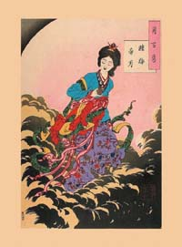
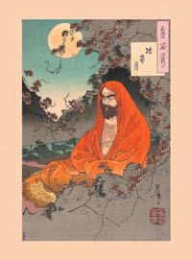
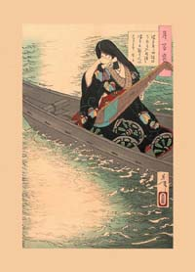
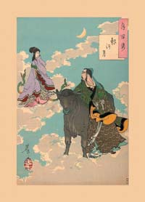
Кроссворд

 |  |  |  |  |  |  |  |  |  |  |  |  |  | ¹
 |  |  |  |  |  |  |  |  |  |  |  | ²
 |  |  |  |  |  |  |  |  | ³
 |  |  |  |  |  |  | ⁴
 | ⁵ |  |  |  |  |  |  |  |  |  |  |  |  |  |  |  | ⁶
⁷ |  |  |  | ⁸
 |  |  |  |  |  |  |  |  |  |  |  |  |  |  |  | ⁹
 |  |  |  |  |  |  | ¹⁰
 |  |  |  |  |  |  |  |  |  | ¹¹
 |  |  |  | ¹² |  |  |  | ¹³ |  |  |  |  |  | ¹⁴ |  |  |  |  | ¹⁵
 |  |  |  |  |  |  |  |  |  |  |  |  | ¹⁶ |  |  |  |  |  |  |  |  |  | ¹⁷
 |  |  |  |  |  |  |  | ¹⁸
 |  |  |  |  |  |  |  |  |  |  |  |  |  |  |  |  | ¹⁹

По вертикали:
1.Область в южной Манчжурии; по мирному договору 23 августа 1905 в Портсмуте область (аренда) отошла к Японии вместе с проведенной русскими железной дорогой от Куэнчензы до Порт-Артура и Дальнего и со всеми сооружениями, военными верфями, арсеналами и укреплениями, возведенными в области русскими. 2. Герой русско-японской войны, контр-адмирал (1905); с 1903 командир (5). 27 января (9 февраля) 1904 руководил героическим боем крейсера против японской эскадры около (8). 3. Город в Манчжурии; узловой пункт многочисленных дорог; известен кровопролитным сражением русских с японцами 11-21 августа 1904; в течение 5 мес. служил главным базисом для военных операций армии (19 – по горизонтали). 4. Канонерская лодка, вместе с (5) 9 февраля 1902 года приняла неравный бой и так же, как и (5) была затоплена своей командой. 5. Русский крейсер I ранга; в феврале 1902 года вошёл в состав 1-ой Тихоокеанской эскадры; команда крейсера совершила героический подвиг 9 февраля 1904 года, повредив японский броненосный крейсер «Асама». 6. Статс-секретарь Комитета по делам Дальнего Востока, занимавший экспансионистские позиции и выступавший за дальнейшие территориальные приобретения. 8. Порт на западном береге (19); открыт для европейской торговли с 1883; 9 февраля 1904 японцы напали здесь на русский крейсер (5)и канонерскую лодку (4), которые были потоплены самими русскими. 11. 7-25 февраля 1905 у города … происходило сражение между русскими и японцами, решившее исход русско-японской войны. 13. Остров у восточного побережья Азии; причина многочисленных переговоров России и Японии. 14. Русский живописец-баталист, участвовавший в завоевании Средней Азии, в русско-турецкой войне (1877-1878), русско-японской войне(1904-1905), во время которой погиб при взрыве (16) на рейде Порт-Артура. 15. Русский флотоводец; 1 февраля 1904 года командующим Тихоокеанской эскадрой; за короткий срок повысил уровень боевой готовности в Порт-Артуре, увеличил уровень подконтрольности дозорной службы, минных постановок и др. 17. Граф, крупный государственный деятель в истории России; во время русско-японской войны царь Николай II назначил …, в то время председателя совета министров, своим представителем на мирных переговорах с японской стороной в (12). 19. В мирном соглашении, подписанным в 1905 году между Россией и Японией в (12), Россия признала эту территорию сферой влияния Японии , передала ей право аренды крепости Порт-Артур и южную часть острова (13).
По горизонтали:
2. Событие в России, которое вынудило страну пойти на мирные переговоры с Японией и завершить военные действия на Дальнем Востоке. 3. Полуостров, в 1895 г. занят Японией, но вскоре возвращён Китаю; в 1898-1905 гг. в аренде России, а с 1905 г. - Японии. 7. Историческое название северо-восточной части Китая, происходящее от названия раннефеодального государства, существовавшего в первой половине XVII века на этой территории. 9. Военно-морской деятель, вице-адмирал (1904); в русско-японскую войну командующий 2-й Тихоокеанской эскадрой, совершившей переход из Балтийского моря на Дальний Восток и разгромленной японским флотом в сражении около острова (10)(1905). 10. Японский остров в Корейском проливе; в русско-японскую войну здесь укрывался японский флот до появления в Корейском проливе эскадры генерала (9); в последовавшем 14 мая 1905 бое русская эскадра была частью потоплена, частью сдалась в плен, частью спаслась, вернувшись назад и укрывшись у Филиппинских островов. 12. Город штата Виргиния, в котором в августе 1905 года было подписано мирное соглашение, завершившее русско-японскую войну. 16. Флагманский эскадренный броненосец; 31 марта 1904 года близ Порт-Артура при его подрыве на мине погиб (15). 18. Главнокомандующий дальневосточными силами, адмирал, который после 31 марта 1904 года отказался от активных действий на море. 19. Генерал от инфантерии, военный министр в 1904-1905 годах командовал войсками в (7), потерпел поражение под (3 по вертикали) и (11).
Найдите отличия




Стоит почитать

- А.С.Новиков-Прибой. «Цусима» и «У дальних берегов». Писатель реалистично и точно отражает действительность, в своем творчестве он описывает жизнь матросов, в указанных произведениях – события русско-японской войны.

- А.Н.Степанов. «Порт-Артур». Эту книгу можно смело назвать одним из лучших художественных произведений, посвященных русско-японской войне. Однако у нее есть и недостаток (который можно таковым и не считать): писатель вспоминал: «Передо мной стояли три основные задачи: показ героизма солдат и младших офицеров артурского гарнизона, показ развала и разложения руководящей верхушки артурских властей, показ тесно связанного с ними широко разветвленного в Артуре японского шпионажа. На примере Артура легко было демонстрировать всю гниль правящей Россией самодержавной клики». Но позиция автора нисколько не мешает восприятию.

- В.С.Пикуль. «Богатство». Все книги Пикуля красочны и интересны, а описание русско-японской войны, основные сражения которой происходили на море, особенно, поскольку не только творчество, но и жизнь писателя были тесно связаны с морем. Но не следует воспринимать факты, описанные в ней, как абсолютно достоверные, поскольку, по мнению некоторых исследователей, с фактами Пикуль обращается «чересчур вольно».

- А.И.Куприн. «Штабс-капитан Рыбников». Рассказ посвящен, собственно, не сражениям русско-японской войны, не ее ходу. Он скорее о психологии, чувстве и долге, о людях, которых война перемешала… Писатель ставит сложные моральные и нравственные проблемы. Рассказ с точки зрения темы журнала интересен тем, что прекрасно передает настроения в обществе в то время.

- Б. Акунин. «Алмазная колесница». Книга, которую менее всего можно считать достоверным источником сведений о русско-японской войне. Но она, как и все книги проекта «Приключения Эраста Петровича Фандорина», интересна и увлекательна. Поскольку Акунин прекрасно знаком с японскими традициями, обычаями, национальными особенностями, «Алмазная колесница» (особенно 2-я ее часть) является источником ценных и интересных сведений о Японии и японцах.

В следующем номере:

Шелк: от древности до наших дней –
история платка, проходящего сквозь игольное ушко.

Наследие Китая в европейской культуре:
Великие географические открытия.

За тридевять земель:
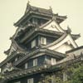
Путешествия в Китай и описания их.
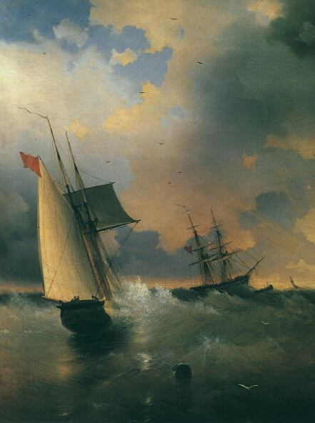
Главный редактор: Малашина П.А.
Заместитель главного редактора: Долгова С.Г.
Редакционный совет: Долгова С.Г.
Малашина П.А.
Редколлегия: Долгова С.Г.
Малашина П.А.

При оформлении журнала использованы картины Айвазовского
Адрес редакции: Московская область, Сергиево-Посадский район, г. Хотьково, ул. Станционная, д. 1а – 7.
Тел. 89154831220
89055617669
Тираж 3 экземпляра.
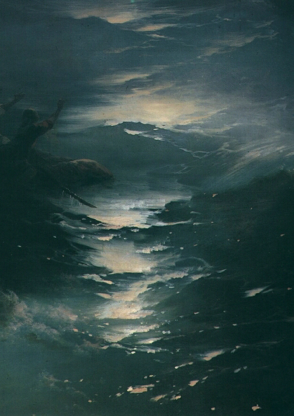

Даты приведены по старому стилю
rusjapwar.narod.ru
Обширная отмель в центральной части Северного моря.
Позже на международном трибунале Россия была признана виновной, однако, поскольку вероятность нападения японских кораблей действительно была, инцидент замяли. До сих пор ясности в него не внесено, однако есть данные, что за японский корабль был принят германский крейсер, намерения которого враждебными не были.
По статье pressa.irk.ru/kopeika/2005/29/008001.html
Текст цитируется по электронной библиотеке МГУ

